17 мая 2017 года

Sony представляет компактные саундбары — стильное решение для любой гостиной
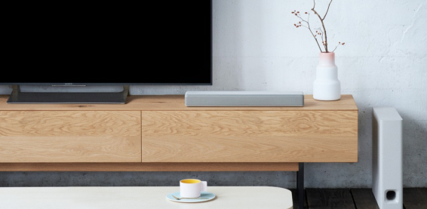
- Дизайн, который впишется в любой интерьер
- Ультратонкий беспроводной сабвуфер добавляет глубокие басы
- Поддержка аудио высокого разрешения (Hi-Res Audio)
- Функция Chromecast built-in для доступа к более 100 приложениям потоковой музыки^{i}

Видео о модели https://www.youtube.com/watch?v=l1LHGuaUbeg&t=2s

Компактные саундбары Sony — отличное решение для современного дома. Дизайн моделей HT-MT500 и HT-MT300/HT-MT301 создан с учетом последних трендов в оформлении интерьеров гостиных, лофтов и студий. Эти стильные аудиоустройства не только отлично выглядят, но и обеспечивают чистое и естественное звучание, а также могут играть роль беспроводных колонок.

Но дело не только в превосходном дизайне. Поддержка аудио высокого разрешения (Hi-Res Audio) позволяет модели HT-MT500 улучшать качество любой музыки благодаря функции апскейл. В комплекте с саундбарами поставляется тонкий беспроводной сабвуфер, который органично впишется в интерьер вашей гостиной. Его можно даже разместить под диваном, чтобы прочувствовать басы по-настоящему!
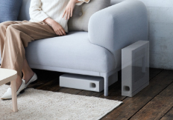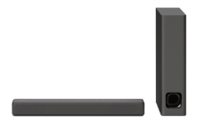
Поддержка Bluetooth® и NFC позволяет в одно касание превратить саундбары в беспроводные колонки и слушать музыку, например, со смартфона. Воспроизведение аудио с USB-устройств также не составит проблем благодаря встроенному USB-порту.

Стильный дизайн
Минималистичный дизайн новых компактных саундбаров Sony прекрасно гармонирует с любым современным интерьером – нейтральные цвета и сглаженные углы корпуса позволяют этим моделям изящно интегрироваться в гостиные, спальни или детские комнаты с различным оформлением.
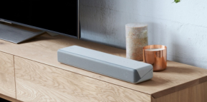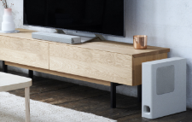
Тонкий и стильный корпус саундбаров Sony специально разработан так, чтобы отлично дополнять дизайн телевизора, не загораживая экран и инфракрасные сенсоры: модель HT-MT300/301 - 500 x 54 x 103 мм, HT-MT500 - 500 x 64 x 110 мм. Благодаря новой компактной конструкции, а также стильным цветам и материалам, эти саундбары впишутся в интерьер любой гостиной: поверхность корпуса MT500 и MT300 на вид и на ощупь напоминает кожу, а передняя решетка имеет матовое покрытие. Цветовые варианты, представленные угольно-черным и цветом слоновой кости, отвечают современным тенденциям в оформлении интерьеров.

Звук, который чувствуешь
Несмотря на компактность, новые саундбары отличаются впечатляющим звучанием. Функция S-Force PRO Front Surround позволяет улучшить качество любого аудиоконтента, создавая ощущение окружающего звука, как в кинотеатре, полностью погружая вас в события на экране.

Чтобы максимально прочувствовать низкие частоты, включите режим Sofa Mode и разместите сабвуфер в горизонтальном положении под диваном. Его также можно установить вертикально рядом с любым элементом интерьера.

Музыка без проводов
Обе модели компактных саундбаров Sony поддерживают соединение по Bluetooth® и NFC, а модель HT-MT500 также оснащена встроенным Chromecast, который открывает доступ к более 100 приложениям потоковой музыки.
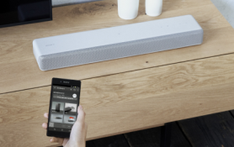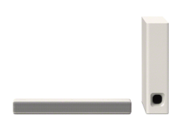
Новыми саундбарами также можно управлять с помощью мобильного приложения Music Center, которое можно бесплатно скачать в магазинах приложений Google Play и App Store. Приложение позволяет управлять функциями саундбара: изменять настройки, регулировать звук, выбирать источник, запускать файлы с подключенного к саундбару USB-устройства, а также управлять соединением Multiroom. Функция Wireless Multi-room позволяет транслировать одну и ту же музыку в разных помещениях, соединяя все ваши аудиоустройства по беспроводной технологии. Приложение можно подключить по Wi-Fi или Bluetooth.

Для ценителей настоящего окружающего звука, инженеры Sony оснастили новинку передовой технологией Wireless Surround. Она позволяет подключить к саундбару совместимые беспроводные колонки, которые берут на себя функцию тыловых каналов. Теперь ваши домашние аудиоустройства могут быть объединены и создать настоящий домашний компонентный кинотеатр!

Новые компактные саундбары уже доступны в продаже на сайте фирменного интернет-магазина Sony Store Online (https://store.sony.ru): HT-MT301 (слоновая кость), HT-MT300 (угольно-черный), HT-MT500 (угольно-черный).

Дополнительная информация на сайте https://store.sony.ru/promo/ht-mt300_301_500/

О корпорации Sony
Sony Corporation — ведущий производитель аудио-, видео-, фотопродукции, игр, коммуникационных и информационных продуктов для потребительского и профессионального рынков. Благодаря своим прочным позициям в таких областях, как музыка, кино, компьютерные игры и интернет-бизнес, Sony имеет уникальные преимущества в отрасли электроники и развлечений и является одним из ее лидеров. К концу 2015 финансового года (по данным на 31 марта 2016 года) консолидированные ежегодные продажи Sony составили около 72 миллиардов долларов. Международный сайт Sony: http://www.sony.net/
По вопросам получения дополнительной информации обращаться:
Серопегина Александра, менеджер по связям с общественностью
компании Sony Electronics в России
Тел: +7 (495) 258-76-67, доп. 1353 Моб.: 8-985-991-57-31;
E-mail: Alexandra.Seropegina@eu.sony.com

Доступно для HT-MT500
Chromecast является товарным знаком Google Inc.
Акционерное общество «Сони Электроникс», 123103, Российская Федерация, Карамышевский проезд, д.6, ОГРН 1027700342625

